广大市民朋友们：

你们好！近期，新型冠状病毒感染的肺炎疫情持续蔓延。禹会区政务服务大厅作为服务企业群众的场所，属于人群聚集区，也是防控的重点区域。为深入贯彻落实党中央、国务院决策部署和省、市、区防控工作要求，全力做好新型冠状病毒感染的肺炎疫情防控工作，并在此基础上，为您提供高效优质政务服务，我们特向广大市民朋友发出以下倡议：

一、网上办理，方便安全

政务服务大厅现场空间相对密闭，人流量较大，存在新型冠状病毒感染的肺炎人与人之间飞沫、接触传染的可能性。因此，建议您采取网上申报、证照快递送达的方式办理业务，尽量避免到大厅现场办理。您可以登陆安徽政务服务网蚌埠分厅（http://bb.ahzwfw.gov.cn/），按照提示进行操作。

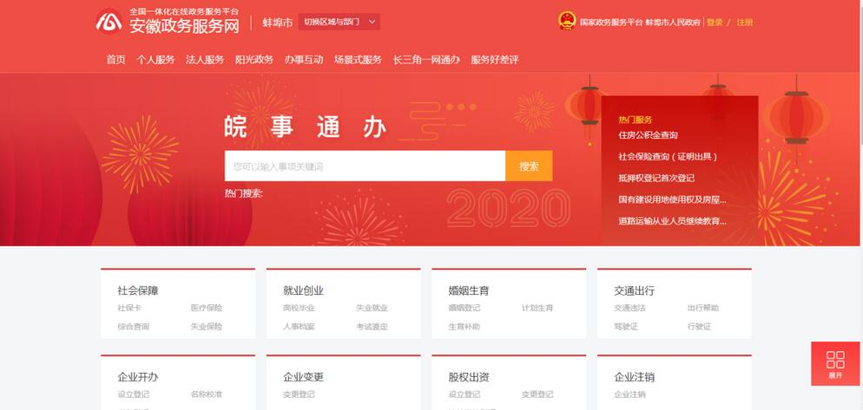

二、即办即走，减少停留

如您必须到大厅现场办理，建议您提前做好准备，合理安排办件计划，尽量减少在大厅等待逗留的时间。业务办理完毕后，请您在盥洗间洗手后尽快离开大厅。

三、加强防护，积极配合

进入大厅时，请您自觉、正确佩戴口罩，做好个人防护并主动配合现场工作人员进行体温检测。伴有发热、咳嗽等不适症状者，建议您暂缓进入大厅办理业务。离开大厅时，请您按要求妥善处理好用过的纸巾和口罩。

亲爱的市民朋友们，疫情防控，人人有责。我们坚信，在党中央国务院、省委省政府、市委市政府、区委区政府的坚强领导下，在社会各届的共同努力下，全区人民齐心协力、众志成城，群策群力、联防联控，就一定能够打赢这场疫情防控的“人民战争”！

再次感谢您的理解和支持！祝大家新春快乐！幸福安康！

禹会区政务服务事项办理服务热线：4950227、4950345。

禹会区数据资源管理局

2020年1月28日